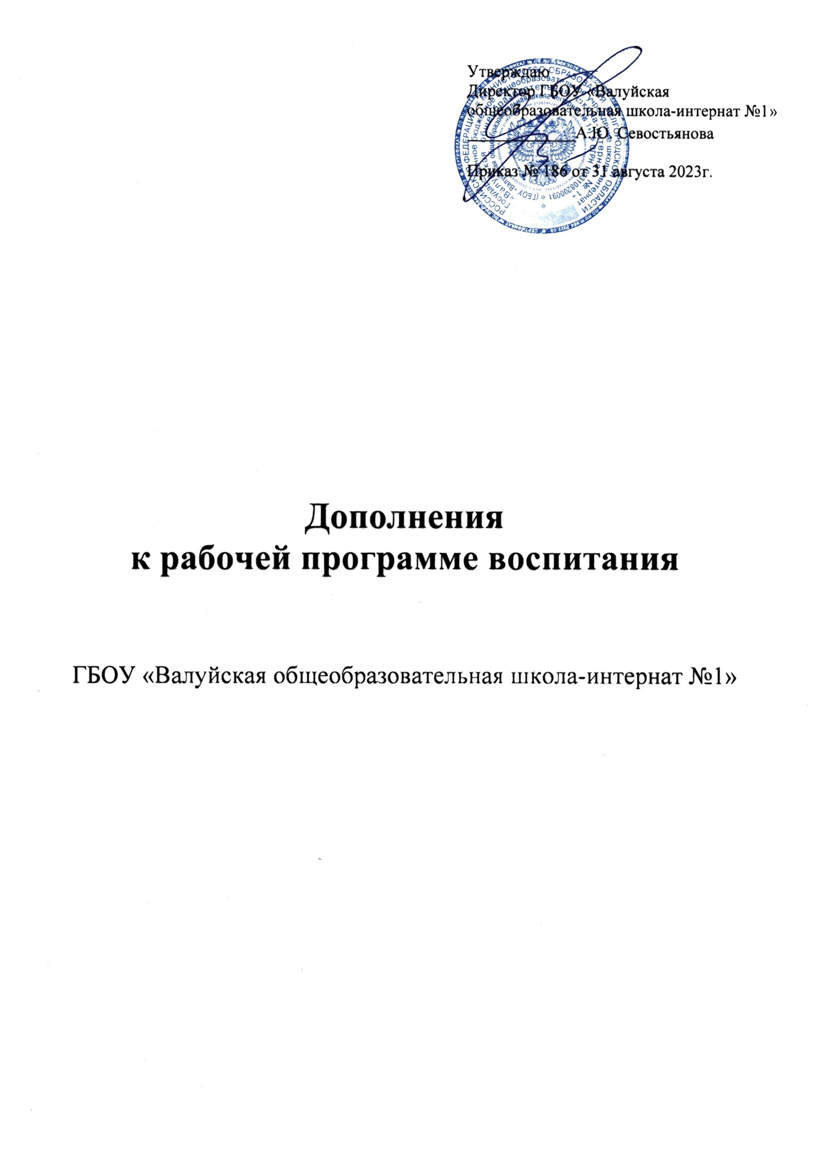

**Модуль «Профилактика негативных проявлений среди детей и подростков. Правовое воспитание».**

Формирование и развитие правовых знаний и правовой культуры обучающихся, законопослушного поведения и гражданской ответственности, предотвращение ситуаций, представляющих опасность для жизни, здоровья за счет совершенствования системы профилактики правонарушений и повышения ее эффективности. Воспитание у обучающихся уважения к Закону, правопорядку, позитивным нравственно-правовым нормам.

**Задачи:**

осуществление правового просвещения и информирования участников образовательного процесса;

активизация работы по профилактике правонарушений, преступлений и асоциального поведения учащихся в том числе, направленной на борьбу с пагубными привычками, проявлением экстремизма, зависимых состояний, оптимизация работы по предупреждению и профилактике правонарушений, устранения угроз терроризма;

воспитание основ безопасности, повышения уровня безопасности дорожного движения; активизация разъяснительной работы среди обучающихся и родителей по правовым вопросам и разрешению конфликтных ситуаций в семье;

формирование бережного отношения к своему физическому и психическому здоровью;

профилактика безнадзорности, правонарушений и преступлений обучающихся.

**Содержание работы**

Ликвидация пробелов в знаниях обучающихся является важным компонентом в системе ранней профилактики асоциального поведения. Ежедневный контроль успеваемости со стороны классного руководителя и родителей позволяют своевременно принять меры к ликвидации пробелов в знаниях путем проведения индивидуальной работы с такими учащимися, организовать помощь педагогу-предметнику с неуспевающими детьми. Работа с обучающимися, пропускающими занятия без уважительной причины, является вторым важным звеном в воспитательной и учебной работе, обеспечивающим успешную профилактику правонарушений.

Организация досуга обучающихся. Широкое вовлечение обучающихся в занятия спортом, художественное творчество, кружковую работу – одно из важнейших направлений воспитательной деятельности, способствующее развитию творческой инициативы ребенка, активному полезному проведению досуга, формированию законопослушного поведения. Классными руководителями должны приниматься меры по привлечению в спортивные секции, кружки широкого круга учащихся, особенно детей «группыриска». Пропаганда здорового образа жизни должна исходить из потребностей детейиихестественного природного потенциала. Формирование мотивации на ведение здоровогообразажизни, занятий спортом и др.

Правовое воспитание. Широкая пропаганда среди обучающихся, их родителей(законных представителей) правовых знаний – необходимое звено в профилактике асоциального поведения. Проведение бесед на классных часах, внеклассных мероприятиях, родительских собранияховидах ответственности за те или иные противоправные поступки, характерные для подростковой среды виды преступлений, понятий об административной, гражданско-правовой, уголовной ответственности несовершеннолетних и их родителей дают мотивациюнаответственность за свои действия.

Профилактика безнадзорности и правонарушений несовершеннолетних направленанапредупреждение безнадзорности, беспризорности, правонарушений и антиобщественныхдействий несовершеннолетних, выявление и устранение причин и условий, способствующихэтому; обеспечение защиты прав и законных интересов несовершеннолетних; социально-педагогическая реабилитация несовершеннолетних, находящихся в социально опасномположении; выявление и пресечение случаев вовлечения несовершеннолетних в совершениепреступлений, других противоправных и (или) антиобщественных действий, а такжеслучаевсклонения их к суицидальным действиям.

**Модуль «Отдых и оздоровление детей»**

Модуль предполагает восстановление физического и психического здоровьявблагоприятных природных и социокультурных условиях, освоение способов восстановленияиукрепление здоровья, формирование ценностного отношения к собственному здоровью, способовегоукрепления и т.п.

Основными составляющими здорового образа жизни являются: оптимальныйуровеньдвигательной активности, рациональное питание, соблюдение режима дня, личная гигиена, соблюдение правил поведения, позволяющих избежать травм и других повреждений.

Система мероприятий, направленных на воспитание ответственногоотношения у детей к своему здоровью и здоровью окружающих, включает:

- физкультурно-спортивных мероприятия: зарядка, спортивные соревнования, эстафеты, спортивные часы;

- спортивно-оздоровительные игры и мероприятия на свежем воздухе;

- просветительские беседы, направленные на профилактику вредных привычек ипривлечениеинтереса детей к занятиям физической культурой и спортом.